 | GOVERNO DO ESTADO DE SÃO PAULO  SECRETARIA DE ESTADO DO MEIO AMBIENTE  CONSELHO ESTADUAL DE RECURSOS HÍDRICOS  Av. Prof. Frederico Hermann Jr., 345 - São Paulo/SP - CEP 05459-900 - Tel (011) 3133-3000 | 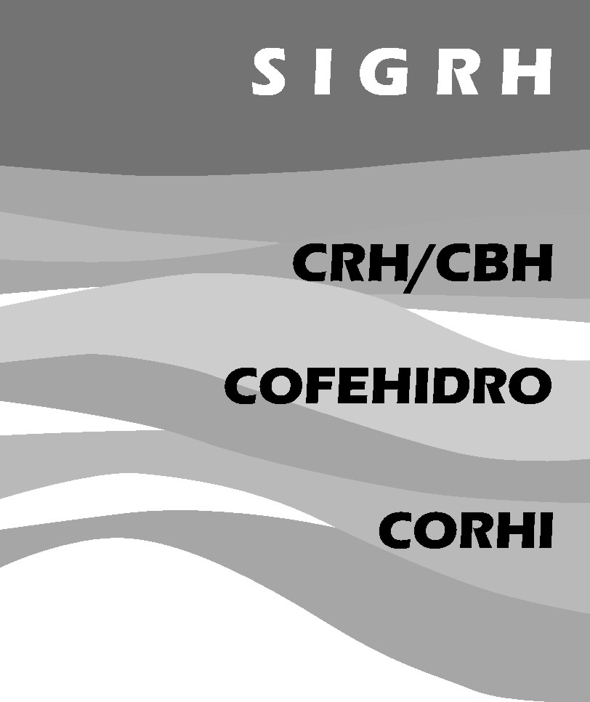

DELIBERAÇÃO CRH Nº 84 , DE 18 DE JUNHO DE 2008

Aprova indicação ao Fehidro do empreendimento de abrangência e interesse estadual para o exercício de 2008.

O Conselho Estadual de Recursos Hídricos, considerando que:

O Conselho de Orientação do Fundo Estadual de Recursos Hídricos – COFEHIDRO aprovou por meio da Deliberação nº 096/2008, o plano de aplicação de recursos para o exercício de 2008;

A mesma Deliberação do COFEHIDRO nº 096/2008, destinou R$ 2.423.953,78 para o CORHI, para empreendimentos inseridos em programas de interesse estadual, referentes ao exercício de 2008;

O Projeto para Monitoramento Integrado dos Recursos Hídricos para o Estado de São Paulo tem por base os princípios da Política Estadual de Recursos Hídricos, ou seja, gerenciamento descentralizado, participativo e integrado, sem dissociação dos aspectos quantitativos e qualitativos;

É um projeto que se enquadra nas metas prioritárias indicadas no Anexo IV do Plano Estadual de Recursos Hídricos 2004-2007;

Foi consenso entre os integrantes do Comitê Coordenador do Plano Estadual de Recursos Hídricos que os recursos destinados ao CORHI para o exercício de 2008 deverão ser aplicados integralmente no desenvolvimento das bases para integração da rede de monitoramento da qualidade e quantidade dos recursos hídricos;

O empreendimento constante da proposta apresentada pelo CORHI para aplicação de recursos no valor de R$ 2.423.953,78 enquadra-se no Programa de Duração Continuada: Base de Dados Cadastro, Estudos e Levantamentos (PDC 1 - BASE) do Plano Estadual de Recursos Hídricos e são de interesse estadual, obedecendo os pré-requisitos e demais disposições do Manual de Procedimentos Operacionais do Fundo Estadual de Recursos Hídricos – FEHIDRO,

Delibera:

Artigo 1º - Fica indicado ao FEHIDRO o empreendimento de abrangência estadual, a ser financiado com recursos do Fundo, no exercício de 2008, Plano Diretor e Monitoramento Integrado dos Recursos Hídricos do Estado de São Paulo no valor total de R$ 2.423.953,78 sem contrapartida.

Parágrafo Único - Fica indicado como tomador o Departamento de Águas e Energia Elétrica.

Artigo 2º - Esta deliberação entrará em vigor na data de sua publicação.

Francisco Graziano Neto
Presidente do Conselho Estadual de Recursos Hídricos

